Åmås Friskule v/skulekjøkengjengen, byd inn
alle besteforelda
(også dei som ikkje bur i bygda) og pensjonistane
til
PÅSKELUNSJ
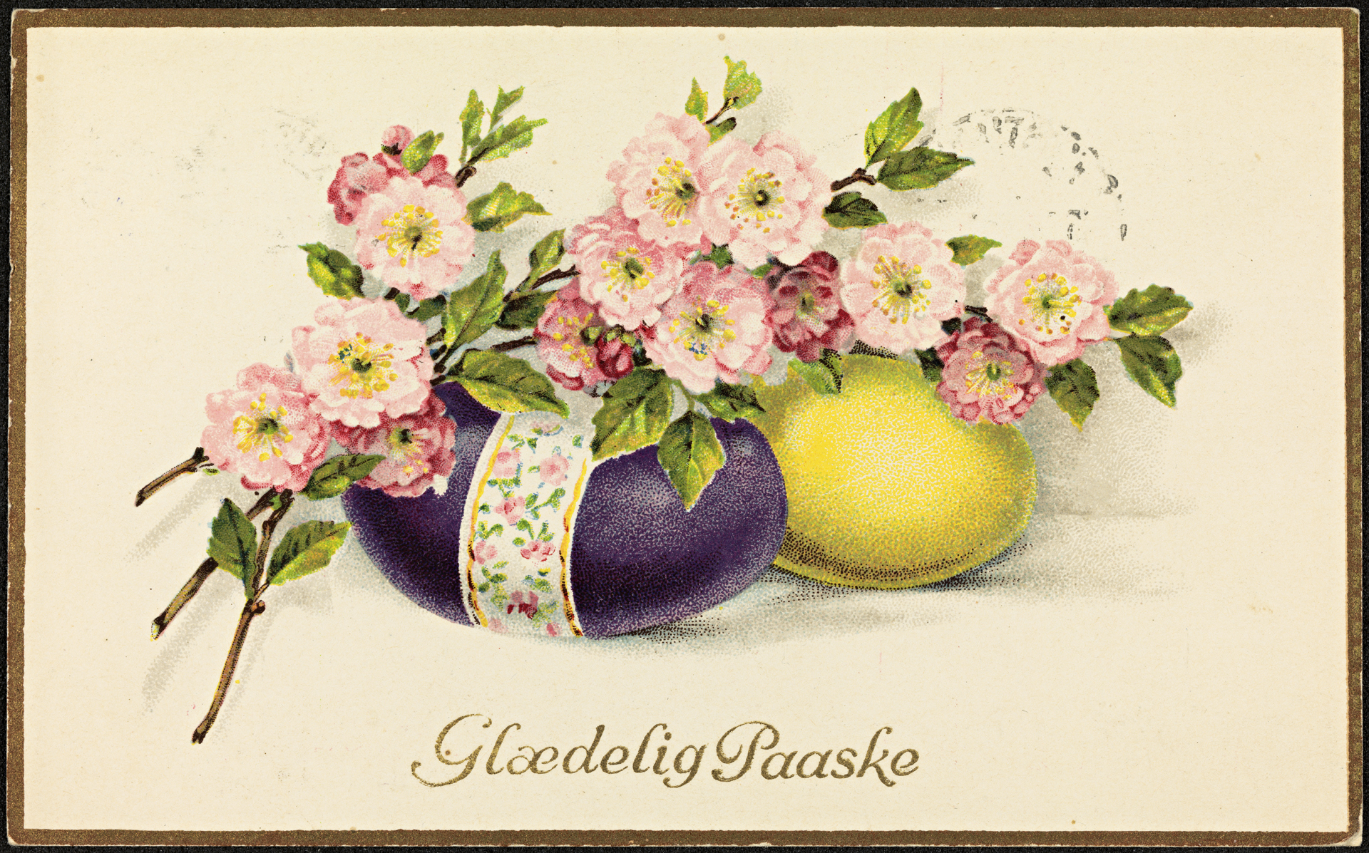

Tid: onsdag 10.april kl.12.00 Stad: Åmås Friskule

Meny: Ribbelapskaus m/flatbrød & saft
Pris: kr.50
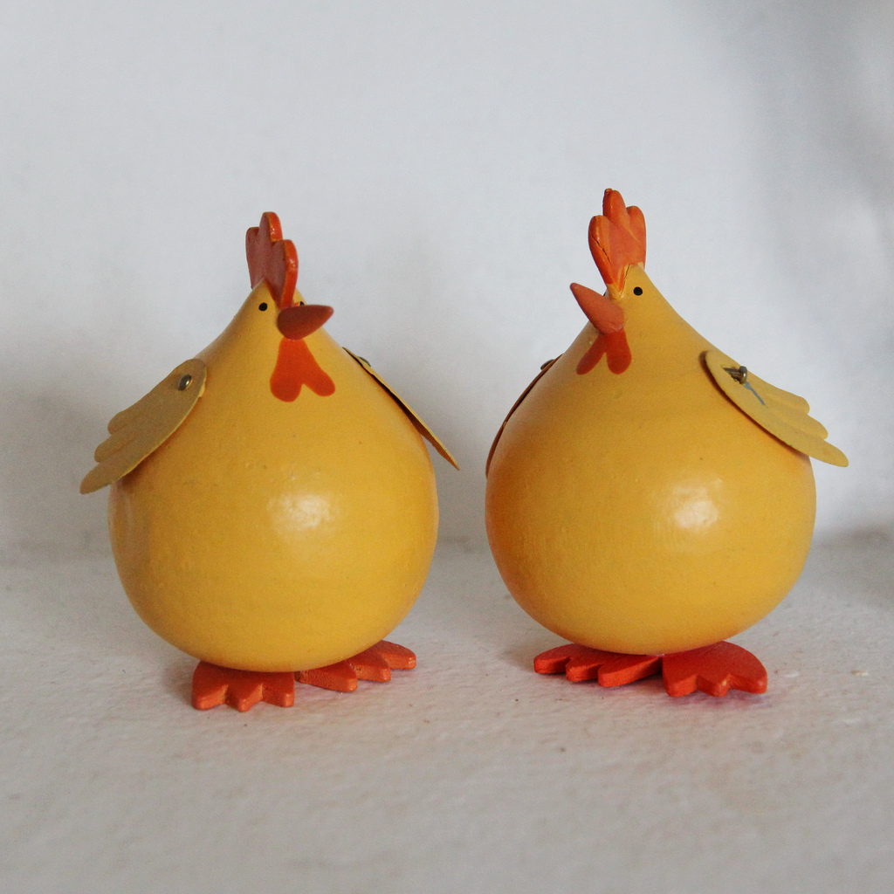
Minikonsert v/elevane

Påmelding seinast måndag 8.april
send sms til mob.: 962 03 321, el. ring skulen på tlf.:700 60003,
el.send melding med elevane.

VELKOMEN TIL KJEKT LAG, GOD PRAT OG GOD MAT!

